作業系統：Overview

**目錄**

作業系統：Overview 1

1. 電腦系統組織 1

2. 讓作業系統的角色 2

3. 不同角色對OS的觀點 2

4. 作業系統提供的服務(Operating-System Services) 3

5. 核心(kernel) 3

6. Polling（輪詢） 4

7. Interrupts(中斷) 4

7.1 以I/O system來看Interrupts(Chapter 12) 4

7.2 中斷向量表(Interrupt Vector Table) 5

7.3 中斷連鎖(Interrupt Chaining) 5

8. Direct Memory Access(DMA)(由Chapter12補充的，可以在往後面放) 6

9. 電腦系統架構(Computer-System Architecture) 7

9.1 單處理器系統(Single-Processor Systems) 7

9.2 多處理器系統(Multiprocessor Systems) 7

9.3 叢集系統(Clustered Systems) 9

10. 開機流程(Bootstrap Process) 9

11. 中斷與系統呼叫(Interrupt & System Call) 10

12. Multiprogramming & Multitasking 10

13. 雙模式(Dual-Mode) 10

14. 計時器(Timer) 11

15. 系統呼叫（System Calls） 11

16. Linker & Loader 12

17. I/O Systems Overview 13

18. I/O Hardware 13

18.1 記憶體對應 I/O(Memory-Mapped I/O) 14

# 電腦系統組織

現代電腦系統主要涵蓋一個或多個 CPU，多個裝置控制器(device controller)，並透過系統匯流排(bus)連接彼此與記憶體(memory)。每個controller責一類裝置(如：磁碟、音訊、圖形)，有些控制器可同時連接多個裝置(例如 USB hub)。

這些裝置控制器(device controller)內部會有緩衝區(local buffer)與特殊暫存器(registers)，負責與其裝置間的資料搬移。而作業系統為每個控制器提供驅動程式(device driver)，讓OS能以一致的方式管理不同裝置。

Figure 1：典型的PC架構

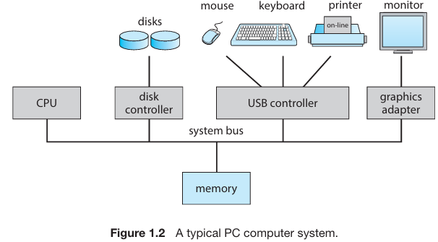

# 作業系統的角色

計算機系統可以粗略分為四個部分：

* 硬體(hardware)：CPU、記憶體與 I/O 裝置，提供資源。
* 作業系統(operating system)：協調硬體與應用程式的使用。
* 應用程式(application programs)：如文字處理器、編譯器、網頁瀏覽器等。
* 使用者(user)：最終使用者。

Figure 2：計算機系統的組成

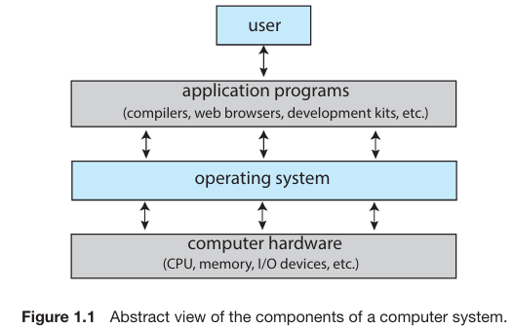

# 不同角色對OS的觀點

對一般使用者(User View)而言，作業系統就是操作電腦的介面，例如透過螢幕、鍵盤與滑鼠來執行應用程式。大多數使用者**不會關心**系統資源如何被共享或分配。因此，作業系統的**設計重點**在於提升使用便利性(ease of use)，接著才考量效能(performance)與安全性(security)，

對於系統觀點(System View)，作業系統是**最貼近硬體的程式**管理並分配各種硬體資源，其角色可分為兩大部分：

1. 資源分配者(Resource Allocator)：OS管理並分配各種硬體資源，例如CPU 時間、記憶體、儲存空間、I/O 裝置，目標是追求資源使用的**效率(efficiency)與公平性(fairness)。**
2. 控制程式(Control Program)：OS控制使用者程式的執行，防止錯誤行為與不當資源使用。尤其是對 **I/O 裝置**的直接操作，需特別加以管理與保護。

# 作業系統提供的服務(Operating-System Services)

OS的主要目的之一，是提供一個方便且高效的環境讓程式得以執行。OS對「使用者」與「程式」都提供一組共通的基本服務。這些服務可以分為「幫助使用者與應用程式的服務」與「幫助系統自身運作效率的服務」：

Table ：幫助使用者與應用程式的服務

|  |  |
| --- | --- |
| 服務名稱 | **說明** |
| 使用者介面 (User Interface) | 提供 GUI(圖形介面)、CLI(命令列介面)、或觸控式介面，讓使用者與系統互動。 |
| 程式執行 (Program Execution) | 載入程式到記憶體並執行它。若程式執行完成或錯誤終止，OS要能處理結束程序。 |
| 輸入/輸出操作 (I/O Operations) | 管理所有 I/O 裝置。由於使用者無法直接操作硬體，因此OS必須提供中介方法來進行 I/O。 |
| 檔案系統操作 (File-System Manipulation) | 提供建立、讀寫、搜尋、刪除檔案與資料夾的功能。也包含權限控管(誰可以存取哪個檔案)。 |
| 程式間通訊 (Communications) | 同一台機器裡讓不同程序之間能夠溝通，可透過「共享記憶體」或「訊息傳遞(message passing)」來完成。 |
| 錯誤偵測 (Error Detection) | 作業系統要能持續監控錯誤，包括硬體錯誤(如記憶體或網路)、I/O 錯誤(如印表機沒紙)、或程式錯誤(如存取非法記憶體)。有時必須終止程式，有時可回傳錯誤代碼讓程式自行處理。 |

Table ：幫助系統自身運作效率的服務

|  |  |
| --- | --- |
| 服務名稱 | 說明 |
| 資源分配 (Resource Allocation) | 當多個程序同時執行，系統要分配 CPU、記憶體、磁碟等資源。使用排程演算法(如 CPU scheduling)與資源管理方法。 |
| 使用記錄與帳務 (Accounting) | 系統紀錄每個程式使用了多少資源，例如 CPU 時間、記憶體、磁碟空間等，用來做帳務分析或統計。 |
| 保護與安全 (Protection and Security) | 確保不同程序間無法任意干擾彼此，也防止非法使用者入侵系統。包括帳號密碼登入、權限控制、防火牆等。 |

# 核心(kernel)

核心(kernel)是作業系統中永遠在運行的程式，可以分為：

* 系統程式(system programs)：輔助作業系統，但不一定屬於核心。
* 應用程式(application programs)：用戶運行的程式，不參與作業系統運作。

# Polling（輪詢）

Polling是一種由CPU主動查詢裝置狀態的資料傳輸方式。Polling是主機透過不斷詢問裝置是否準備好來進行資料傳輸的流程。步驟如下：

Table ：Polling簡易步驟

|  |
| --- |
| 主機輪詢 busy bit（狀態暫存器），直到裝置準備好。 |
| 寫入資料 到 Data-out。 |
| 設定 command-ready。 |
| 裝置控制器接收命令 → 執行 → 清除 busy |

# Interrupts(中斷)

中斷(Interrupt)是CPU 與外部裝置之間通訊的重要機制，可讓系統即時回應硬體事件，而非不斷輪詢(polling)浪費效能。基本流程如Table 4所表示：

Table 4：中斷基本流程

|  |
| --- |
| CPU 執行使用者程式 |
| 裝置控制器完成任務後發出中斷訊號(interrupt signal) |
| CPU 接收到中斷後，暫停目前執行的程式，並根據中斷向量表(Interrupt Vector Table)跳到對應的中斷服務程式(ISR) |
| ISR(Interrupt Service Routine) 處理完事件後，還原先前 CPU 狀態，繼續執行原本的程式 |

## 以I/O system來看Interrupts(Chapter 12)

1. CPU 啟動 I/O
2. 裝置完成後產生 中斷信號（interrupt request）
3. CPU 儲存狀態 → 跳轉至 中斷處理程序（ISR）
4. 處理完後返回原本任務

Figure 3：Interrupt-driven I/O cycle

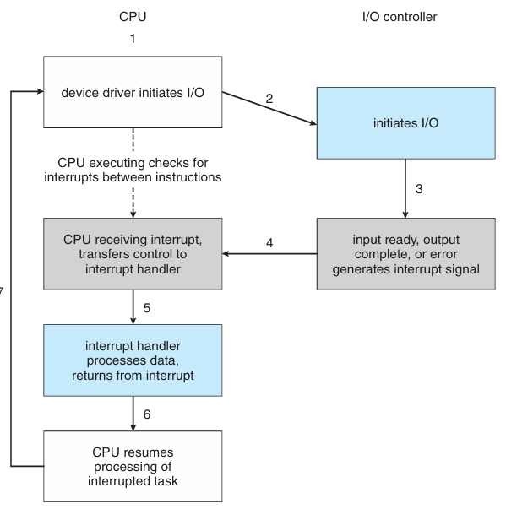

## 中斷向量表(Interrupt Vector Table)

存放 ISR 的指標陣列，讓 CPU 能根據中斷編號快速跳轉處理。中斷類型可以分為：

* Non-maskable：不可屏蔽中斷，無法被忽略，例如硬體錯誤
* Maskable：可屏蔽中斷，可由軟體設定是否暫時忽略

## 中斷連鎖(Interrupt Chaining)

當多個裝置共用同一條中斷線時，使用中斷連鎖機制。即一個 ISR 執行後，主動查詢其他可能發出中斷的裝置，依序處理。

Figure 4：中斷處理的基本流程圖(Interrupt Handling Flow)

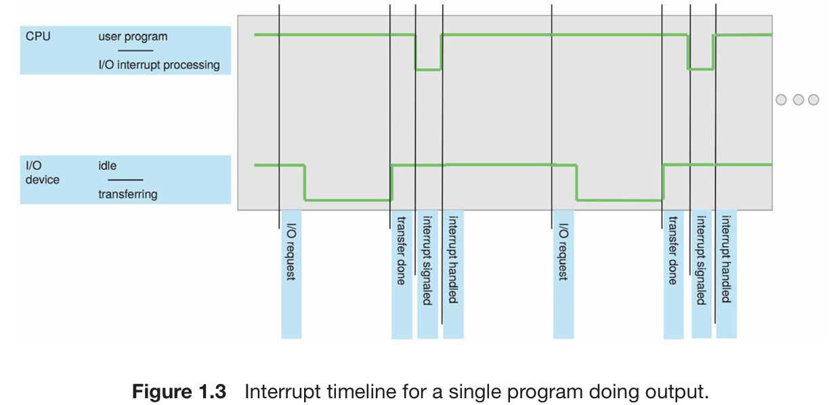

# Direct Memory Access(DMA)(由Chapter12補充的，可以在往後面放)

DMA 是為了大量資料傳輸（如硬碟、音訊） 而設計的技術，它的特點是不經過 CPU，讓資料直接從裝置傳到主記憶體。其由DMA 控制器接管傳輸過。

主機只需要事先提供這三個資訊：

* 來源/目的的記憶體位址
* 資料長度（要傳多少）
* 指令區塊（Command Block）：用來描述任務的控制結構

DMA步驟如下：

|  |  |
| --- | --- |
| CPU 發出命令給驅動程式（device driver） | 指示從 Drive 2 傳送資料到記憶體中的某個 buffer 位置（位址 x）。 |
| 驅動程式告訴磁碟控制器（drive controller） | 要傳送 c bytes 的資料到記憶體位址 x |
| Drive controller 啟動 DMA 傳輸 | 把任務交給 DMA 控制器處理，不再透過 CPU |
| DMA 控制器進行傳輸 | * 將磁碟資料逐步傳送到記憶體的位址 x， * 每傳一筆就更新記憶體位址（x++）， * 並將剩餘資料量（c）遞減，直到 c = 0。 |
| 資料傳完後，DMA 發中斷通知 CPU | 通知：「我已完成資料搬運了」，這時 CPU 才再次介入做後續處理 |

Figure ：Steps in a DMA transfer.

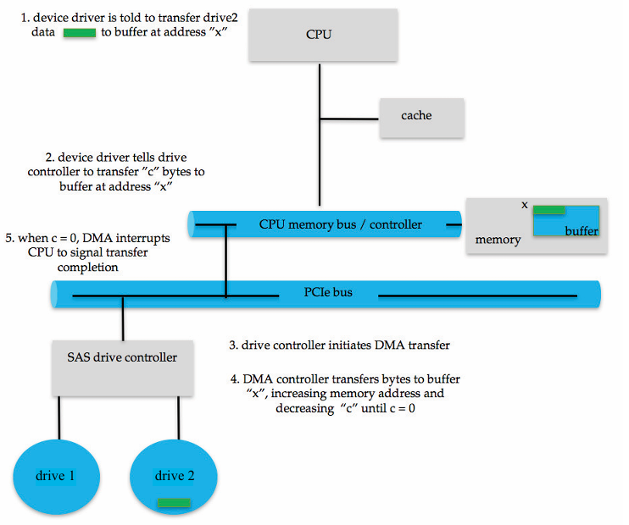

# 電腦系統架構(Computer-System Architecture)

現代電腦系統可能只用一個處理器，也可能有上百個處理器，設計和操作系統的支援方式會有所不同。

## 單處理器系統(Single-Processor Systems)

早期電腦大多只有一個 CPU 核心(core)，CPU執行所有指令與處理所有任務。

## 多處理器系統(Multiprocessor Systems)

屬於現代標準配置，可以進一步細分：

|  |  |
| --- | --- |
| Symmetric Multiprocessing (SMP 對稱多處理) | * 所有 CPU 共用主記憶體與系統匯流排。 每個 CPU 都是平等的，可以處理作業系統和應用程式。 * 運行效率高，N 顆核心最多可同時跑 N 個程序。 * 問題：當 CPU 太多，會爭搶匯流排，導致效能下降 |
| Multicore Systems (多核心系統) | * 一顆實體晶片上面有多個核心(cores) * 每個核心有自己的暫存器與 L1 cache，並共享 L2 cache。 * 核心之間溝通快、耗能低，是現今最常見架構(如手機、筆電)。 |
| NUMA (非一致記憶體存取) | * 每個 CPU 或 CPU 群組有自己的本地記憶體，速度快。 * 透過系統互連線互通資料，共享記憶體空間。適合大量 CPU 的擴充(scalability)，多用於伺服器 * 若 CPU0 存取 CPU3 的記憶體，會比較慢(有延遲 latency)→ 需做「CPU 排程」與「記憶體分配」優化來避免延遲 |

Figure 6：對稱式多處理架構(Symmetric Multiprocessing, SMP)

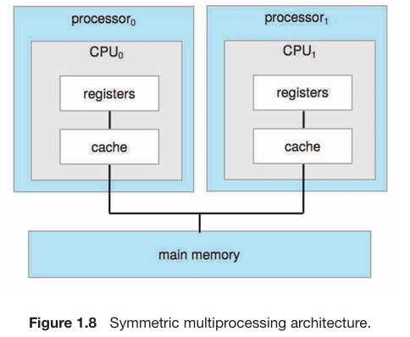

Figure 7：雙核心設計：兩個核心位於同一顆晶片上

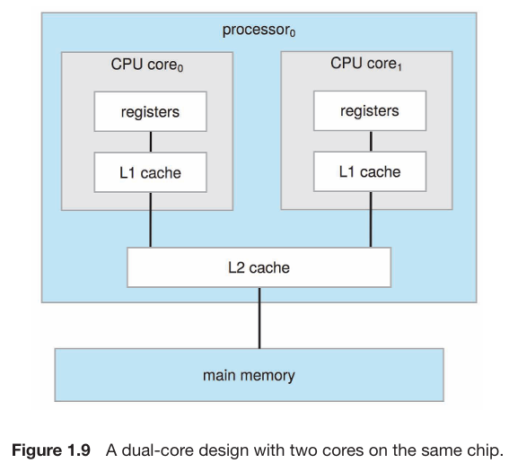

Figure 8：NUMA(非一致性記憶體存取)多處理架構

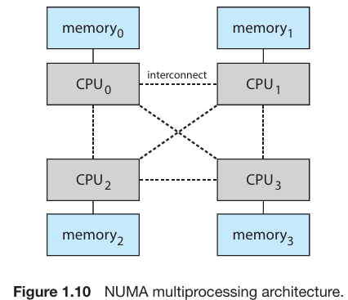

## 叢集系統(Clustered Systems)

多台電腦(節點)組成一個群組，透過網路互連(如 LAN 或 InfiniBand)。每台電腦是完整的系統，可有多核心。

Table 5：Clustered Systems的功能

|  |  |
| --- | --- |
| 高可用性 (High Availability) | 若有一台電腦掛掉，另一台接管 → 使用者幾乎無感 → 熱備援(hot standby)/ 對等備援(symmetric) |
| 高效能 (High Performance Computing) | 每個核心有自己的暫存器與 L1 cache，並共享 L2 cache。  核心之間溝通快、耗能低，是現今最常見架構(如手機、筆電)。 |
| 共享儲存 (Shared Storage) | 用「SAN(Storage Area Network)」讓多台電腦共用資料。→ 系統需使用「分散式鎖定管理(Distributed Lock Manager, DLM)」來避免資料衝突。 |

Figure 9：叢集系統的一般架構

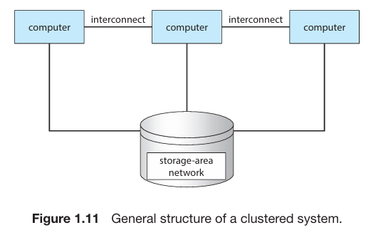

# 開機流程(Bootstrap Process)

電腦開機時，會執行bootstrap program(啟動程式)，bootstrap program會儲存在 firmware(如 ROM)，負責初始化 CPU、記憶體與裝置控制器，然後載入作業系統核心(kernel)。Kernel 開始執行後，會載入系統程式(稱為 daemon，常駐程式)，例如Linux 中第一個系統程式是 systemd。系統完成開機後，就等待「事件」(例如：鍵盤輸入、網路請求)。

Figure 10：開機流程

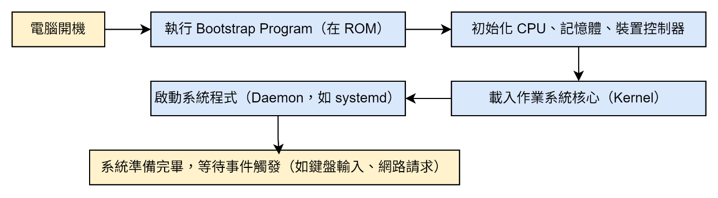

# 中斷與系統呼叫(Interrupt & System Call)

事件大多透過中斷(interrupt)來通知 OS。其中Interrupt 可以分為：

* 硬體中斷：例如滑鼠移動、磁碟完成。
* 陷阱(Trap)/ Exception：例如：除以零錯誤、記憶體違規存取)

其中，System call(系統呼叫) 是一種「軟體中斷」，用來請求 OS 幫忙執行特權任務(例如存檔)

Table 6：系統呼叫(System Call)vs. 中斷(Interrupt)

|  |  |  |
| --- | --- | --- |
| 特徵 | 系統呼叫(System Call) | 中斷(Interrupt) |
| 誰觸發 | 程式主動請求 | 硬體或裝置主動發出 |
| 時機 | 程式需要作業系統幫忙時 | 例如鍵盤輸入、網路封包到達時 |
| 控制權轉移 | 使用者程式請求進入核心 | 當前執行單元被「打斷」進入核心 |
| 是否可預期 | 可預期 | 多半不可預期 |
| 範例 | read(), write(), open() | 鍵盤輸入中斷、計時器中斷 |

# Multiprogramming & Multitasking

* Multiprogramming：多個程式在記憶體，CPU 一次執行一個，等待時切換
* Multitasking：Multiprogramming + 快速切換

# 雙模式(Dual-Mode)

目的是避免惡意或錯誤程式傷害系統，Dual-Mode可以分為：

* User mode(使用者模式)：執行使用者程式，受限、無法執行危險指令
* Kernel mode(核心模式)：執行作業系統程式，有最高權限，可直接操控硬體

Figure 11：user mode與Kernel mode的交互形式

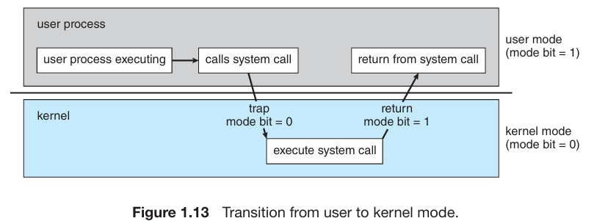

Figure 12：電腦開機到進入使用者模式

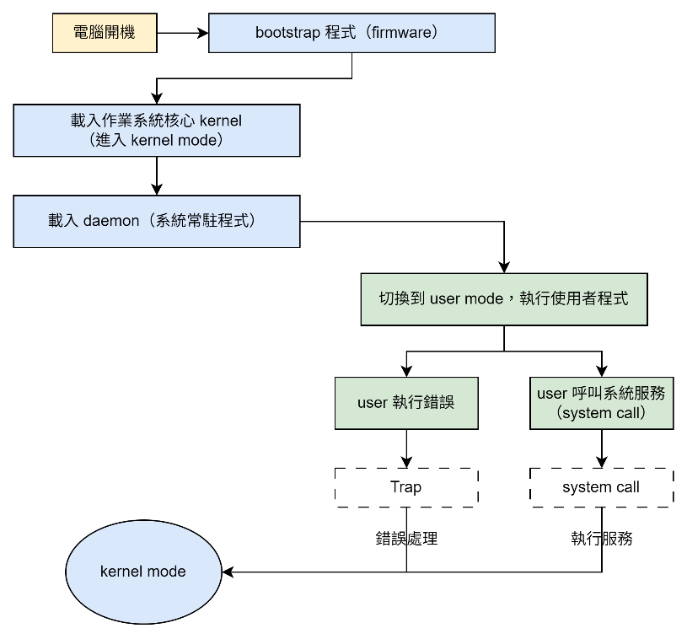

# 計時器(Timer)

定時中斷，強迫程式交出 CPU 控制權，目的是避免程式無限迴圈或長時間佔用 CPU

# 系統呼叫（System Calls）

開發者寫程式通常使用的是 API（Application Programming Interface），例如read()。而這其實是「包裝好」的 system call，由作業系統提供的函式庫（如 Linux 的 libc）實作。優點為跨平台、簡單好寫，不用煩惱細節。

Figure 13：呼叫read時的System Calls邏輯

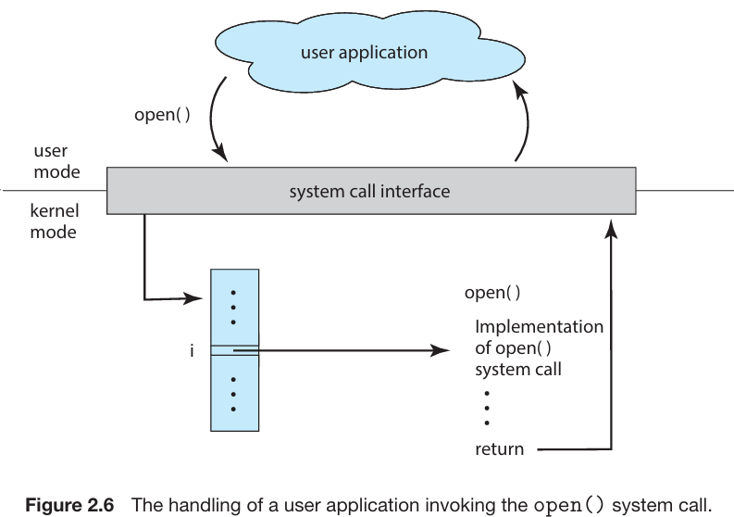

Table 7： System Calls 種類

|  |  |  |
| --- | --- | --- |
| **分類** | **常見功能** | **範例 system call** |
| Process Control | 建立、終止程序、等待、記憶體分配等 | fork(), exec(), exit() |
| File Management | 建立、開啟、讀寫、關閉檔案 | open(), read(), write() |
| Device Management | 請求/釋放裝置、讀寫、移動資料 | ioctl(), read(), write() |
| Information | 時間、日期、系統資訊、屬性查詢與設定 | gettimeofday(), getpid() |
| Communication | 進程之間的訊息交換（Message/Shared memory） | pipe(), shm_open() |
| Protection | 設定/查詢權限、限制資源使用 | chmod(), umask() |

對於System Call的參數傳遞形式，如果是少量參數就直接用佔存器；如果參數較多，就使用stack(推入資料)或記憶體區塊(把所有參數放進記憶體，然後只傳這個位置)。

**備住**：Linux 結合以上兩種：少的用暫存器，多的就用 block。

# Linker & Loader

當你寫好一支程式，例如 main.c，你不能直接執行它。它必須經過以下流程：

Figure 14：從原始碼到可執行檔的載入與執行流程

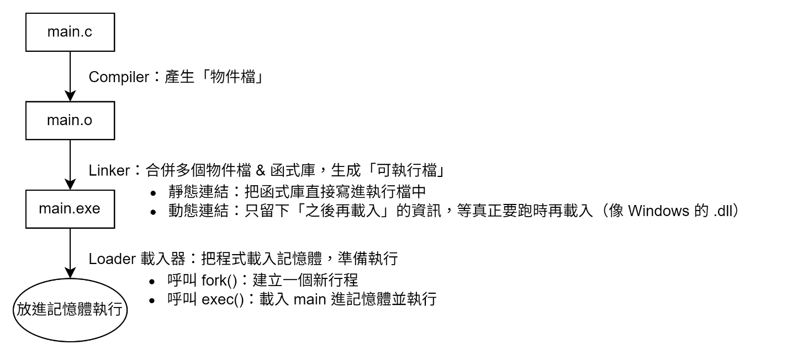

# I/O Systems Overview

作業系統為什麼要管理 I/O 裝置？I/O 裝置是計算機系統中不可或缺的一環，像是鍵盤、滑鼠（人機互動），硬碟、SSD（資料儲存），印表機、顯示器（輸出）。每個 I/O 裝置的速度與操作方式都不同，這對作業系統是個挑戰。

而當前IO技術發展逐漸往以下兩種趨勢：(彼此衝突)

* 標準化（Standardization）：軟體與硬體的 I/O 介面越來越標準化，讓新一代裝置可以無縫整合進現有系統。
* 多樣化（Diversification）：I/O 裝置的種類越來越多（如 VR 控制器、掃描槍、機器手臂等），這讓整合變得更困難。

# I/O Hardware

裝置透過 Port/BUS 傳送「電壓訊號」與系統互動，定義嚴格協定與傳輸時序。

Table ：硬體介面與連線方式

|  |  |
| --- | --- |
| 名稱 | 說明 |
| Port（埠口） | 裝置連接點，如 USB 埠、Serial Port（串列埠） |
| Bus（匯流排） | 多裝置共用的傳輸線（如 PCIe、USB、SATA） |
| Daisy Chain | 鍊狀連接裝置（常見於 SCSI） |
| PHY (Physical Layer) | OSI 七層中的實體層，常用於資料中心術語 |

Figure ：A typical PC bus structure

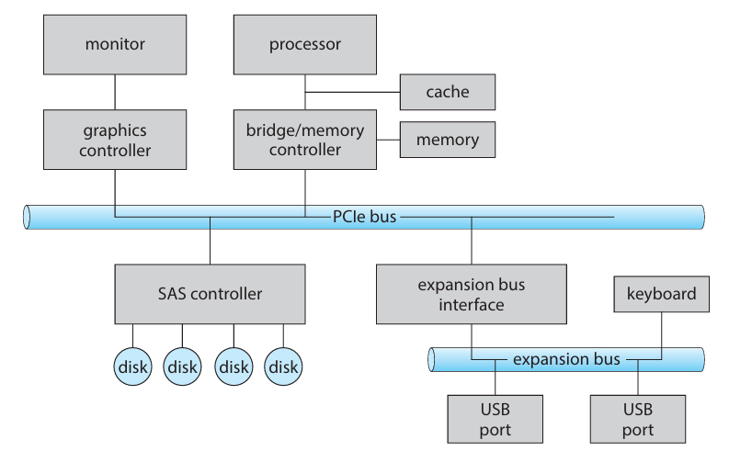

## 記憶體對應 I/O(Memory-Mapped I/O)

設備控制器的暫存器被映射到的實體記憶體空間。CPU 可用一般資料搬移指令（如 mov）存取這些暫存器

好處是不需額外 I/O 指令（更快速）。

Figure ：Device I/O port locations on PCs (partial)

